# 江苏省应急管理厅检查组到江苏安全技术职业学院开展春节前安全生产和寒假前后疫情防控检查

根据江苏省应急管理厅的统一安排部署，1月19日至1月20日，江苏煤监局党组成员、副局长姜坚率应急管理厅春节前安全生产和寒假前后疫情防控检查第三检查组一行4人到江苏安全技术职业学院开展检查工作。

1月19日，检查组一行四人在江苏安全技术职业学院领导和相关部门负责人的陪同下，通过现场检查的方式，对学院云龙校区、贾汪校区的疫情防控管理、实验实训场所管理、食品安全和消防安全管理、校园和学生管理的现场情况进行了实地查看，并与相关部门负责人进行了沟通。

1月20日上午，春节前安全生产和寒假前后疫情防控检查汇报会在云龙校区综合楼1005会议室举行。学院党委书记贾涛，院长徐建春，党委副书记孙健身，副院长吴如根、任国兴，纪委书记成伯君，党委委员王体民，各二级学院负责人，学院相关行政部门负责人参加了会议。汇报会上，徐建春代表学院对检查组各位专家的到来表示热烈欢迎。徐建春从学院疫情防控的各项准备工作与落实情况，实验实训室安全管理工作各项制度与经费保障，危化品管理情况、使用档案，食品安全和消防安全管理制度，防灾减灾各项隐患排查与应急演练，联防联控机制的建立情况等方面向检查组做了详细汇报。汇报会后，检查组对我院有关安全生产和疫情防控的台账资料进行了查看。

反馈会上，检查组各成员对江苏安全技术职业学院进一步改进和完善安全生产与疫情防控工作提出了宝贵的意见和建议。姜坚代表检查组对江苏安全技术职业学院在安全生产和疫情防控上做出的成绩与倾注的汗水给予了肯定。针对江苏安全技术职业学院的疫情防控和安全生产工作，姜坚提出三点要求。一是克服麻痹思想、侥幸心理、厌战情绪、松劲心态，长期坚持好这两项工作。二是更加注重解决深层次问题、建立长效机制、科学化系统化治理。三是落实、落实、再落实，将责任细化，加强监督检查。

贾涛、徐建春在反馈会的最后代表学院做表态发言。江苏安全技术职业学院将认真制定方案、逐条整改落实，明确安全责任，完善考核办法，改进工作作风，对各项工作落细、落实，切实加强日常监管，确保校园安全。

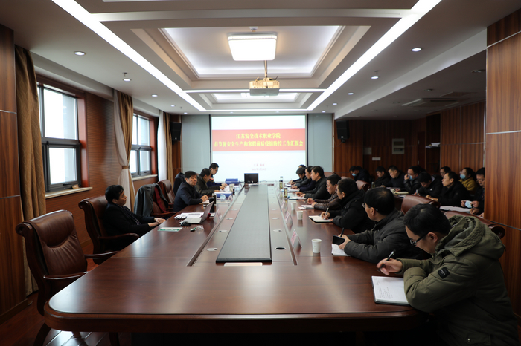

# 江苏安全技术职业学院召开2020年度领导班子民主生活会

1月18日下午，江苏安全技术职业学院召开2020年度领导班子民主生活会。省应急管理厅党委委员、副厅长杨旭峰，省应急管理厅人事教育处处长汪波，主任科员关志佳等督导组成员到会指导。会议由江苏安全技术职业学院党委书记贾涛主持，学院党委班子成员参加了会议，纪委副书记、党政办公室、人事处主要负责人列席会议。

会上，党委书记贾涛汇报了民主生活会的准备和征求意见情况，并代表学院党委领导班子进行对照检查。先就上一年度民主生活会整改措施落实情况进行了汇报。接着从五个方面认真查找存在的突出问题，并从理想信念、理论学习、担当作为、纪律执行等方面深刻剖析了存在问题的原因。针对存在的主要问题，从培塑理想信念、加强政治历练、砥砺党性担当、提高整改质效、强化作风锤炼等方面，提出今后的努力方向和改进措施。学院党委班子成员逐一进行个人对照检查，找出存在的问题和不足，结合自身实际认真剖析原因，提出整改措施，开展批评和自我批评，虚心接受班子成员的批评意见。

杨旭峰副厅长对本次民主生活会作了点评，他对此次民主生活会给予了肯定，会前做了精心和充分的准备，会上查找问题、批评与互相批评，初步达到了预期目的。杨厅长强调要加强学院的长远规划、统筹管理和基础队伍建设，提出了六点指导意见和要求：一是要对学院的长远发展规划引起足够的重视，主要负责人要把责任担起来，班子成员也都有责任，要以整改为契机，推动学院发展，要加强班子建设，树立党委权威，班子成员格局要大、站位要高、胸怀要广、自律要严；二是全面从严治党主要领导要带头，意识形态工作要落细落实落到位；三是要营造团结合作发展的氛围，班子成员要主动交流、交心，加强沟通，运行要顺畅，树立一盘棋思想；四是要营造风清气正的良好校园环境，认识到的问题要立行立改，要突出纪律规矩意识，按照规章程序办事；五是要加快推进学院内涵式高质量发展，加强学院长远发展的干部队伍建设，强化师资队伍建设；六是寒假来临，做好疫情防控和安全工作。

最后，学院两位主要领导作了表态发言。

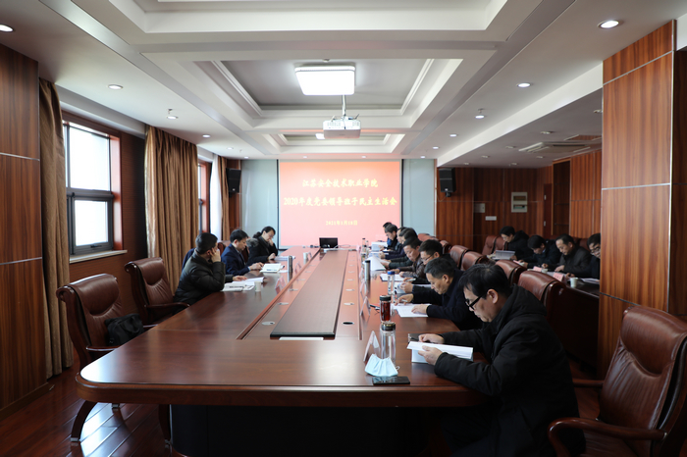

# 江苏安全技术职业学院党委理论学习中心组召开2021年第1次集中学习会

1月15日，江苏安全技术职业学院党委理论学习中心组召开2021年第1次集中学习会。党委书记贾涛主持会议，院党委理论学习中心组成员参加会议。

党委书记贾涛领学了《习近平谈治国理政》第三卷中有关力戒形式主义、官僚主义的相关论述，传达了应急管理部党委书记黄明、江苏省委书记娄勤俭、江苏省省长吴政隆在江苏深化安全生产专项整治动员部署会上的讲话精神，并作了《下更大决心整治形式主义、官僚主义》和《服务深化整治 突出安全特色 促进健康发展》的重点发言。在发言中，针对形式主义、官僚主义，贾涛强调，学院要持续推进整治形式主义、官僚主义各现象，将不良作风改掉，建设一支风清气正、关系融洽、气氛祥和、充满活力的队伍。面对安全生产工作的新形势，贾涛强调，学院的建设和发展要适应安全生产工作变化的新形势，把握安全生产工作的新要求，抓住安全生产工作变化带来的新机遇，主动作为，推动学院的未来发展、专业建设、科学研究，为安全生产工作作出更大贡献。

院长徐建春领学了习近平总书记在党的十九届五中全会、在全国抗击新冠肺炎疫情表彰大会上的重要讲话。党委副书记孙健身领学了习近平总书记视察江苏重要指示批示精神、《党委（党组）落实全面从严治党主体责任规定》。副院长任国兴领学了《关于巩固深化“不忘初心、牢记使命”主题教育成果的意见》。纪委书记成伯君领学了习近平总书记关于严肃党内政治生活的重要指示精神。党委委员薛莲领学了《中国共产党章程》，并对《中国共产党章程》的历史沿革做了梳理总结。党委委员邓守林领学了《县以上党和国家机关党员领导干部民主生活会若干规定》。党委委员王体民领学了《关于民主生活会、组织生活会“十不准”规定》、习近平总书记在纪念中国人民志愿军抗美援朝出国作战70周年大会上的重要讲话。各院领导就各自领学内容作了交流发言。

贾涛强调，本次集中学习是院党委理论学习中心组成员调整后的第一次学习，所有成员在新的一年里要继续加强学习，细致学、深入学，在学深悟透上下功夫。院党委理论学习中心组要有示范作用，各与会中层干部要将院党委的学习方式和态度带到基层，传递给基层，督促基层学习，推动学院高质量发展。

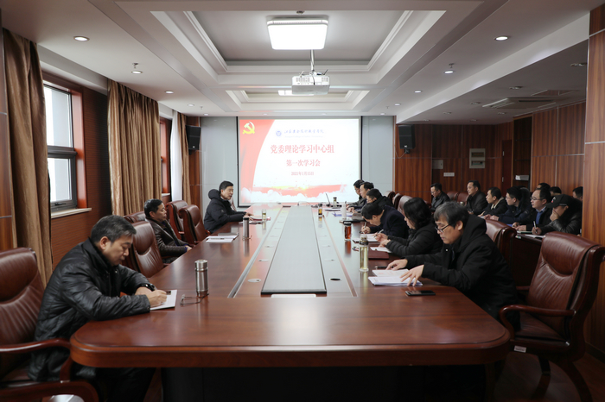

# 省委第十一综合考核组到江苏安全技术职业学院开展2020年度综合考核工作

1月8日，江苏安全技术职业学院在云龙校区召开2020年度省委综合考核汇报会。省委第十一综合考核组组长、江苏理工学院原党委书记王建华，考核组副组长、苏州农业职业技术学院原党委书记李振陆率考核组成员出席汇报会并开展相关考核工作。学院领导班子及成员、全体科级及以上领导干部、部分教职工代表参加了汇报会。党委书记贾涛主持会议。

王建华在讲话中详细阐述了开展高校综合考核的重要意义，介绍了本次年终综合考核的主要任务和方法步骤，并对做好2020年度省委综合考核工作提出明确要求。他指出，要准确把握综合考核工作的新形势、新要求，提升综合考核工作的目标定位，紧扣“争当表率、争做示范、走在前列”的要求，将新发展理念作为开展各项工作的根本遵循，坚决破除与新思想、新理念不符合的思维惯性、路径依赖，不断增强考核的引领作用。王建华强调，学院要以高度负责的态度、严谨细致的作风配合考核组工作，考核组出于公心、实事求是，保质保量完成2020年度的综合考核任务。

党委书记贾涛在会上分别作了学院党委领导班子述职报告、2020年度选人用人工作报告和个人述职报告。党委副书记、院长徐建春作了学院行政领导班子述职报告和个人述职报告。汇报结束后，与会同志进行了民主测评和评议。会后，考核组与我院各职能部门相关人员进行了个别谈话，查阅了党建与高质量发展现场考核相关材料，并参观了江苏安全技术职业学院安全科技体验馆。

年度综合考核工作是江苏省委在新发展阶段下深入贯彻习近平新时代中国特色社会主义思想、深入落实新发展理念、推动高质量发展的重要制度安排，其发展引领、正向激励、综合促进作用不断彰显。我院将始终坚持以习近平新时代中国特色社会主义思想为指导，深入贯彻落实党的十九届五中全会精神，坚决扛起“两争一前列”重大使命，为建设“强富美高”新江苏、实现教育高质量发展、服务国家新发展格局作出应有贡献。

